Perfil de consumo · Weir · Baquedano 1215
Vulco S.A. · San Bernardo · Aguas Andinas · boleta de septiembre 2026
Medidor de control de Estadio Vulco (Baquedano 1215).
Dirección | Baquedano 1215, San Bernardo
Sitio | Estadio Vulco
Titular | Vulco S.A. · RUT 91.619.000-K
N° de cuenta | 295661-6
Medidor | 110176970
Documento | Factura electrónica N° 9455958
Período de lectura | 31-07-2026 al 31-08-2026
Consumo facturado | 397 m³
Total a pagar | $ 550.552 · vence 26-09-2026
Clave | Consumo real · lectura ratificada
Límite de sobreconsumo | 890 m³/mes

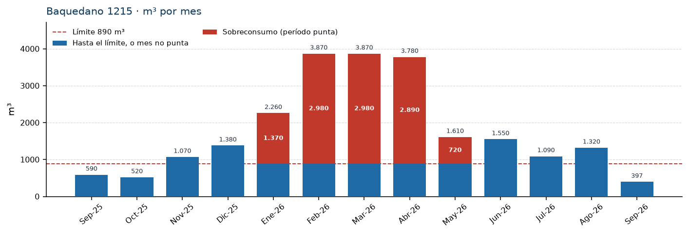
Últimos 12 meses (oct-25 a sep-26): 22.717 m³ · promedio 1.893 m³/mes · máximo 3.870 m³ (Feb-26) · mínimo 397 m³ (Sep-26).
En los cinco meses punta el costo a tarifa normal sería $ 21.214.911 y con sobreconsumo queda en $ 33.598.114. La diferencia es $ 12.383.203 (10.940 m³ sobre el límite de 890 m³, a $1.131,92 más por m³ de agua potable).

Costo normal y costo con sobreconsumo
Mes | Período | m³ | m³ sobre | Costo normal | Con sobreconsumo | Diferencia
Sep-25 | No punta | 590 | — | $ 817.746 | $ 817.746 | —
Oct-25 | No punta | 520 | — | $ 720.837 | $ 720.837 | —
Nov-25 | No punta | 1.070 | — | $ 1.482.263 | $ 1.482.263 | —
Dic-25 | No punta | 1.380 | — | $ 1.911.430 | $ 1.911.430 | —
Ene-26 | Punta | 2.260 | 1.370 | $ 3.115.631 | $ 4.666.361 | $ 1.550.730
Feb-26 | Punta | 3.870 | 2.980 | $ 5.334.501 | $ 8.707.622 | $ 3.373.121
Mar-26 | Punta | 3.870 | 2.980 | $ 5.334.501 | $ 8.707.622 | $ 3.373.121
Abr-26 | Punta | 3.780 | 2.890 | $ 5.210.464 | $ 8.481.713 | $ 3.271.249
May-26 | Punta | 1.610 | 720 | $ 2.219.814 | $ 3.034.796 | $ 814.982
Jun-26 | No punta | 1.550 | — | $ 2.146.780 | $ 2.146.780 | —
Jul-26 | No punta | 1.090 | — | $ 1.509.951 | $ 1.509.951 | —
Ago-26 | No punta | 1.320 | — | $ 1.828.365 | $ 1.828.365 | —
Sep-26 | No punta | 397 | — | $ 550.555 | $ 550.555 | —
Total |  |  | 10.940 | $ 32.182.838 | $ 44.566.041 | $ 12.383.203

Cómo se lee
Es el medidor de control de Estadio Vulco. El invierno queda cerca del límite y febrero, marzo y abril lo superan cerca de cuatro veces. Ese exceso, en período punta, paga tarifa de sobreconsumo.
Despacho electrónico: weirbills01@weir.urjanet.com. Arranque 40 mm.

Revisión del medidor de control
Baquedano 1215 no suma las cuentas de San José ni Almirante Riveros: cada una tiene su propio medidor en Aguas Andinas. En los cinco meses punta hay 10.940 m³ sobre el límite y el recargo de tarifa es $ 12.383.203.
Los meses previos a septiembre 2026 se midieron en el gráfico de la boleta. El rojo de la barra es el sobreconsumo del período punta. La diferencia en pesos es solo el recargo de agua potable de ese exceso, $1.131,92 por m³, valorizado a la tarifa del 11-05-2026.
WES · Perfil de consumo Weir Minerals · San Bernardo · octubre 2026

